Alkoholy a fenoly

V minulých několika hodinách jsme se společně zabývali nejen těmi nejjednoduššími organickými sloučeninami (látkami), jako byly uhlovodíky tvořené pouze dvěma základními prvky C a H, např. alkany, ale postupně jsme také zabrousili do komplexnějších (strukturně složitějších a také zajímavějších) látek, ke kterým patří již deriváty uhlovodíků.

1) Jako derivát uhlovodíku označujeme organickou sloučeninu, která se vyznačuje tím, že:
a) atom nebo atomy uhlíku (C) nemůžeme nahradit atomy nebo skupinami atomů (funkční skupinou) jiných prvků
b) atom nebo atomy vodíku (H) můžeme nahradit atomy nebo skupinami atomů (funkční skupinou) jiných prvků
c) ani jedna z předešlých možností není správná

2) Napište, o jaké uhlovodíkové zbytky se jedná (jak se tyto uhlovodíkové zbytky jmenují)

H H H
| | |
a) H — C — b) H — C — C —
| | |
H H H

3) Jak se jmenuje funkční skupina u alkoholů a fenolů, která je navázána na uhlovodíkový zbytek (R)
a) karboxylová skupina COOH
b) karbonylová COH
c) hydroxylová OH
4) Určete, o jaký druh alkoholu se jedná a u každého napište jeho vlastnosti a využití.
(H₃C je totéž co CH₃) – šedé velké kuličky představují uhlíky, červená kulička je kyslík, „vrchol stříšky představuje uhlík“

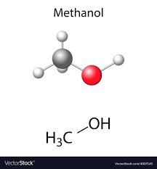
Vlastnosti: ………………………………………………………………………………………………………………………………………………………………………………………………………………………………………………………………………………………………

Využití: ………………………………………………………………………………………………………………………………………………………………………………………………………………………………………………………………………………………………

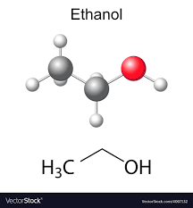
Vlastnosti: ………………………………………………………………………………………………………………………………………………………………………………………………………………………………………………………………………………………………
Využití: ………………………………………………………………………………………………………………………………………………………………………………………………………………………………………………………………………………………………

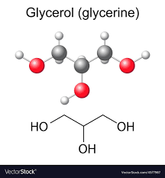
Vlastnosti: ………………………………………………………………………………………………………………………………………………………………………………………………………………………………………………………………………………………………

Využití: ………………………………………………………………………………………………………………………………………………………………………………………………………………………………………………………………………………………………

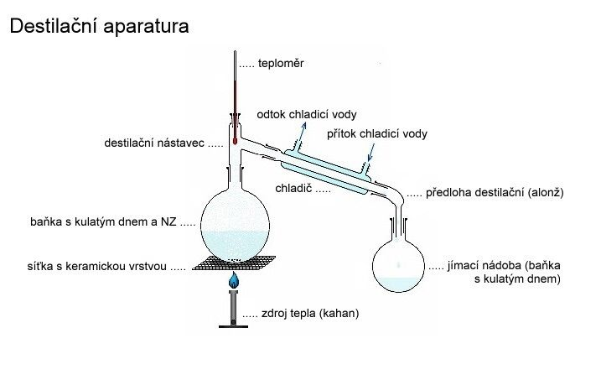
Obrázek: destilační aparatura

4) Destilace je proces, který se významně uplatňuje v potravinářském průmyslu při výrobě destilátů - alkoholu. Uveďtě, k čemu dochází při destilaci.
Odpověď: ………………………………………………………………………………………………………………………………………………..
………………………………………………………………………………………………………………………………………………..
5) Fenoly patří také mezi kyslíkaté deriváty, na rozdíl však od alkoholů je hydroxylová skupina navázána na:
a) benzen
b) fenyl
c) aryl

6) Napiš název fenolu a doplň všechny chybějící vodíky.

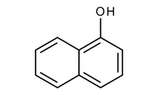

Odpověď: …………………………………

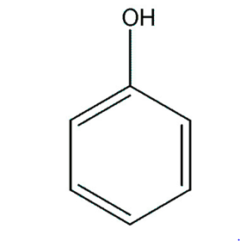

Odpověď: …………………………………

7) Utvoř pravdivá spojení

kyslíkaté deriváty uhlovodíků obsahující OH skupinu
hydroxylová skupina (OH) na arylu
ALKOHOLY v reakci s kyslíkem se zbarvují červeně
výroba alkoholických nápojů
METHANOL pevné látky nepříjemného zápachu
leptají pokožku a sliznice
ETHANOL výroba léčiv a kosmetických přípravků
používá se jako ekologické palivo
GLYCEROL surovina pro výrobu výbušnin
prudce jedovatá látka – způsobuje oslepnutí
FENOLY přísada do nemrznoucích směsí
bezbarvá olejovitá kapalina

